Здравствуйте, юные живописцы!
Предлагаю Вам очередное задание.
Совершенно неважно, в каком жанре будет выполнена работа: это может быть фигуративная композиция, пейзаж, натюрморт или портрет. Это может быть даже абстрактная композиция, но она должна быть переходной между гербовой и структурной. Это означает, что значимые элементы композиции делаются гербовым методом, а второстепенные – структурным. Или же в гербовую композицию включаются элементы структурной, создавая тем самым иллюзию проявления в однородной структуре предметной доминанты. Для наглядности я приведу несколько примеров подобных работ учеников студии.
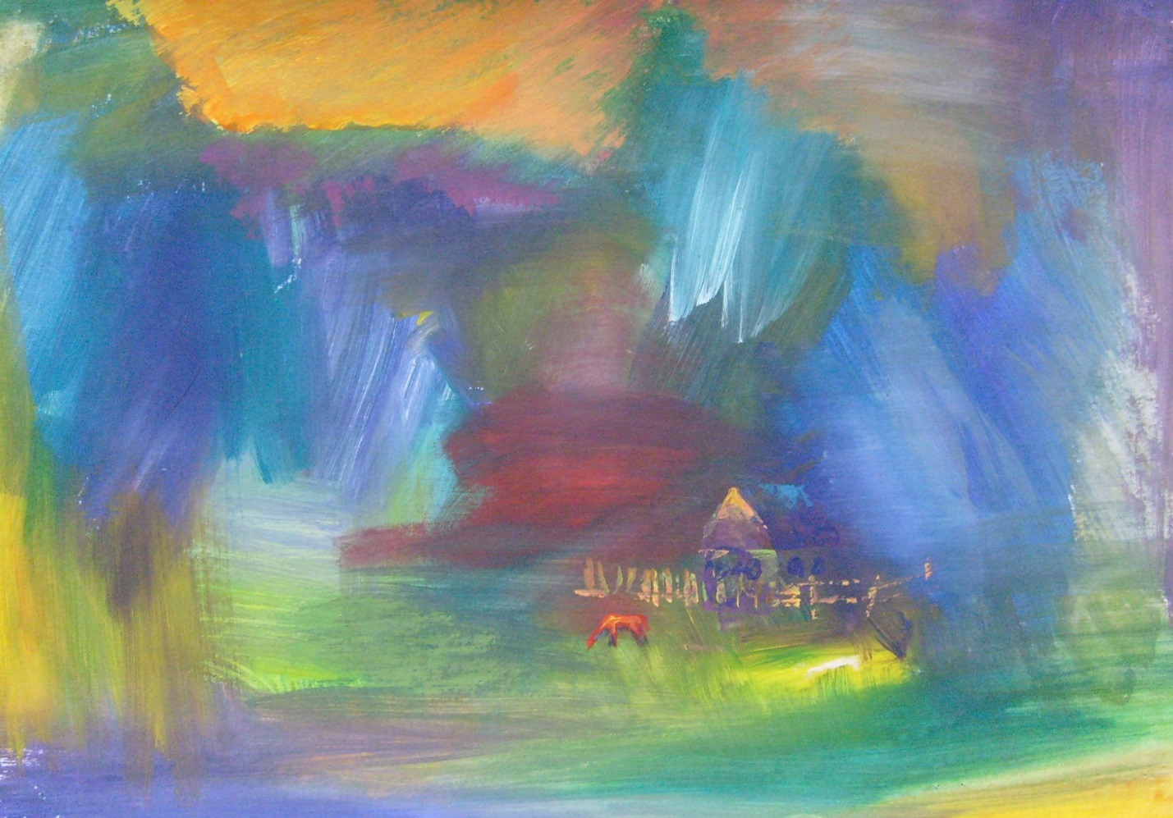
Мелехина Татьяна, 15 лет.
Вот Вам пример пейзажа, где в среде экспрессивной структуры проявляется узнаваемая предметность.
Но Вы можете возразить и сказать мне, что понятия не имеете о структурной и гербовой композиции. Тогда я не соглашусь с Вами заявив, что практически все сделанные Вами композиции в прошлом учебном году являются гербовыми. В этих композициях есть фон и солирующий (солирующие) элементы, т.е. главное и второстепенное. Мы договаривались делать эти главные (солирующие) объекты самыми активными цветами, размеры их крупные, формы выразительные. Второстепенное же выступало как фон более блекло и не контрастно. Вспомнили? В структурной же композиции нет ни главного ни второстепенного. Это равномерная структура без акцентов и доминанты. В прошлом учебном году мы касались этого феномена в разделе «рациональное деление пространства». Это учебное задание №15 за прошедший учебный год. Сегодняшнее задание отличается от прошлогоднего №15 тем, что Вам предлагается найти синтез между тем, что вы делали весь год (гербовая композиция) и тем, что Вам пришлось сделать, выполняя задание №15 прошлого учебного года (структурная композиция).
А это натюрморт, в котором присутствуют элементы гербовой и структурной основы:
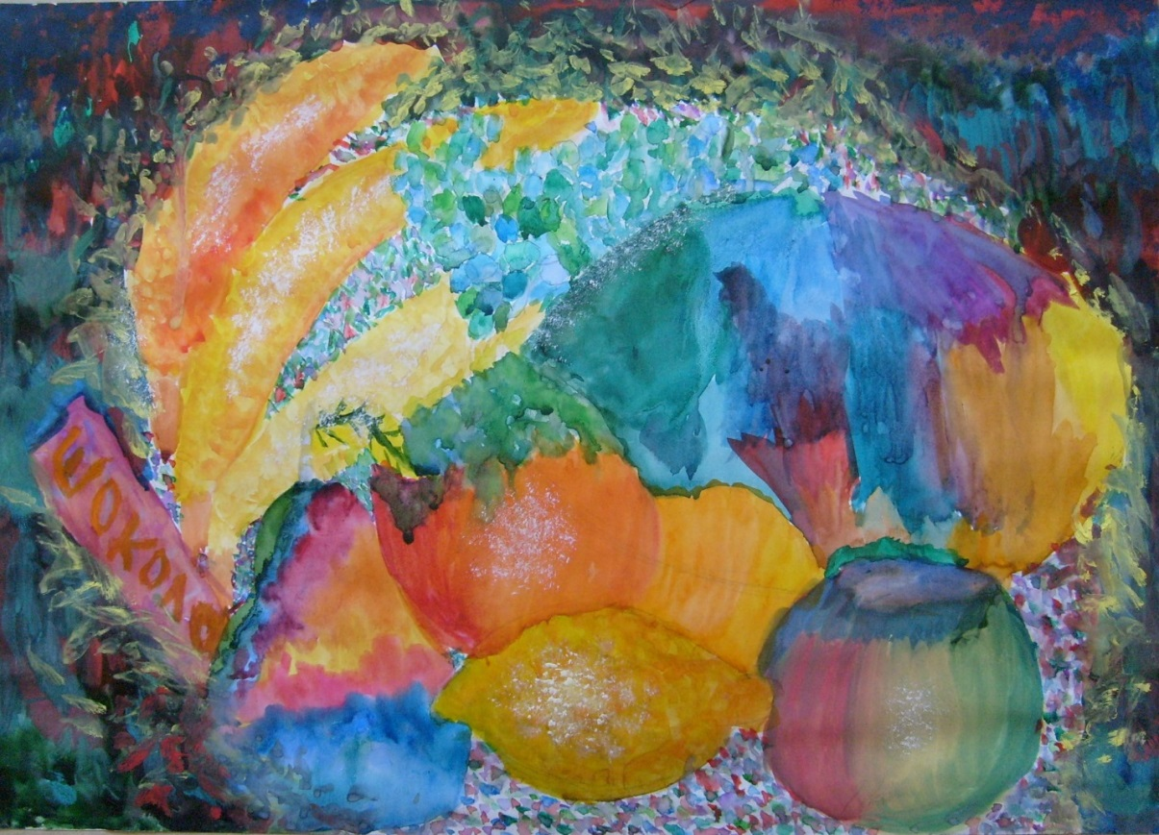
Емельянчик Павел, 10 лет.
В «бисерной» структуре фонового плана зарождается предметность, узнаваемая зрителем.
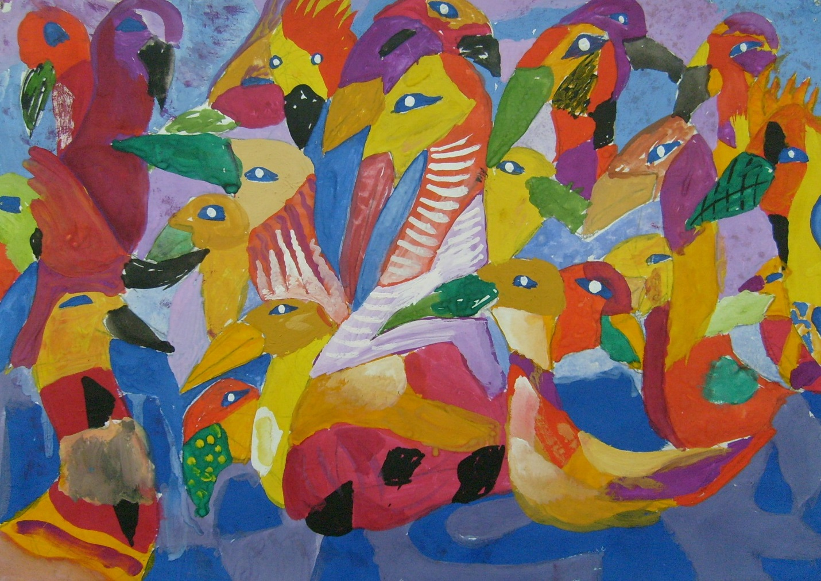
Жук Ольга, 9 лет Пример анималистического жанра

Пример выполнения задания в жанре портрета Вы можете посмотреть в учебном задании №15 за прошлый год.
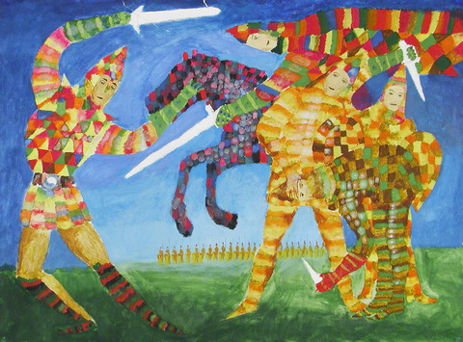
А это пример батального жанра. Как видите, фон решен плакатной прокраской, а вот гербовые фигуры заполнены структурно.

Бурский Денис, 13 лет «Битва под Грюнвальдом»

В прошлом учебном году мы последовательно изучали три составляющие живописной картины: композицию, собственно живопись (работу цветом и гармонизацию цветовых отношений), рисунок. Предмет изучался по кускам (мертвая вода). Теперь же, как мы решили на первом уроке этого учебного года, настало для нас время «живой воды» и мы будем применять при выполнении заданий настоящего учебного года весь арсенал наших знаний, выбирая самые подходящие для решения поставленных задач приемы. Это значит в одной работе Вы должны максимально грамотно проявить себя в области композиции, живописи и рисунка.
Материалы: бумага А3, гуашь, кисти, графитный карандаш, стирка.
Желаю всем творческих удач!

Александр Григорьевич.

